**דו״ח התקדמות שבועית – 13.08.2023**

מאת: מיכאל רודל ודוד ליבר

# התקדמות השבוע

כיוון מחקר חדש- פנורמות:

בsetup הנוכחי של העבודה שלנו, אנו חושדים במספר בעיות אשר לא מאפשרות להגיע לתוצאות מספיק טובות:

1. הפריימים מהצילום התחתון והפריימים מהצילום העליון אינם חופפים לחלוטין- הם לא מראים את אותו חלק של החדר מגבהים שונים כפי שאמור להיות, אלא חלקים אשר לעיתים ״מוזזים״ אחד בהשוואה לשני (בדגש על המילה **מוזזים**. בפריימים כן יש חלקים משותפים אך הם נראים מוזזים אחד בהשוואה לשני- ולא רק בציר הגובה).

מבעיה זו נובעות בעיות אחרות, למשל: אחד מהפתרונות שניסינו ליישם הוא חילוק של כל פריים למספר ״תת פריימים״ על ידי חתיכה אנכית של הפריימים ל5 חתיכות עם גודל זהה. פתרון זה בלתי ישים משום שכאשר מחלקים את הפריים התחתון והעליון (אשר גם ככה לא בדיוק מתאימים אחד לשני ב100%, במיוחד בפריימים שלקראת סוף הווידאו) למספר חתיכות קטנות יותר אז נוצר מצב שבו חלק מהחתיכות הללו כלל אינן מתאימות לחתיכות המתאימות מהגובה האחר- כלומר הם בכלל מתארים שני חלקים של החדר שאין בינהם שום חיתוך. במצב כזה אין כל טעם לחפש features תואמים בין שני תתי הפריימים החדשים.

1. גם כן נובע מבעיה 1: נתונה לנו זווית אחת עבור כל זוג פריימים של פריים תחתון ופריים עליון. בגלל שהפריימים לעיתים אינם מותאמים ב100% כנדרש, אזי הזווית יכולה להתאים לכל היותר רק לאחד מן הפריימים, ואז שאר החישובים שמשתמשים בזוויות הזו אינם מדויקים.
2. פריימים (גם למעלה וגם למטה) זזים בזוויות קטנות אחד בהשוואה לשני, ולכן יש בהם הרבה מאוד חלקים חופפים- מה שחושף אותנו לשכפול נקודות בpoint cloud.

**הצעה שלנו לפתרון- פנורמות:**

הפתרון החדש שאנחנו מציעים מורכב ממספר שלבים:

1. יצירה של תמונת פנורמה מהסרטון התחתון, ויצירת עוד תמונת פנורמה מהסרטון העליון.
2. ״התאמה״ של שתי תמונות הפנורמה- הזזה ציקלית של אחת מתמונות הפנורמה כך שהיא תתאים לחלוטין לתמונת הפנורמה האחרת (כלומר- שההבדל היחיד יהיה בציר הגובה).
3. חלוקת כל תמונת פנורמה לפריימים חדשים **ולא חופפים** עם גודל זהה.
4. משלב 3 קיבלנו פריימים חדשים אשר מהם ממשיכים כרגיל.

ההצעה החדשה אמורה לכאורה לפתור את כל 3 הבעיות שציינו.

כרגע כבר מימשנו חלקית את שלב 1:

בשבוע הבא נמשיך להתקדם עם שאר השלבים.

בנוסף, התקדמנו עם הכיוון הקודם: שמנו לב שזיהוי הפינות של החדר לא כל כך טוב, וחשבנו שזה גורם לכך שלא רואים מרובע בענן הנקודות אלא יותר מעגל, אז כתבנו קוד שמזהה קווים, ומצייר אותם.

יש עם פתרון זה בעיה, כי הקו נמשך גם אחרי שהאובייקט מסתיים.

להלן דוגמה לפריים עם זיהוי הקווים:

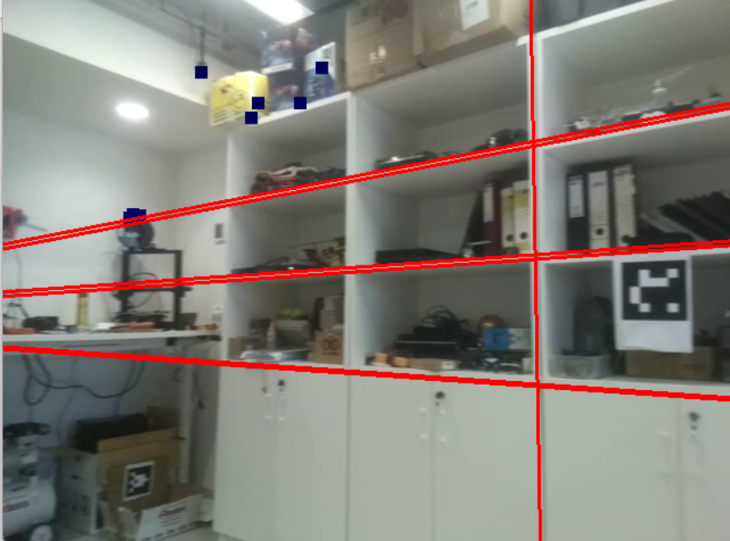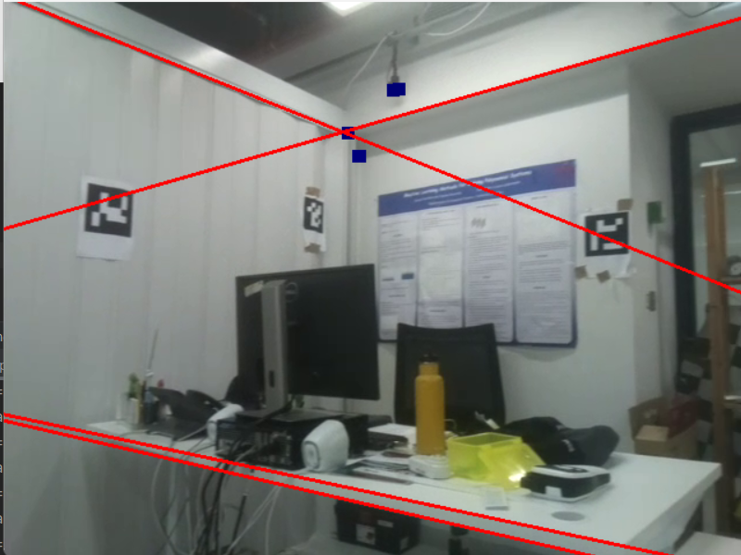

ניסינו גם עם Canny, אבל הוא לא זיהה פינות יותר טוב מהקוד שמזהה קווים (מפגש של שני ישרים):

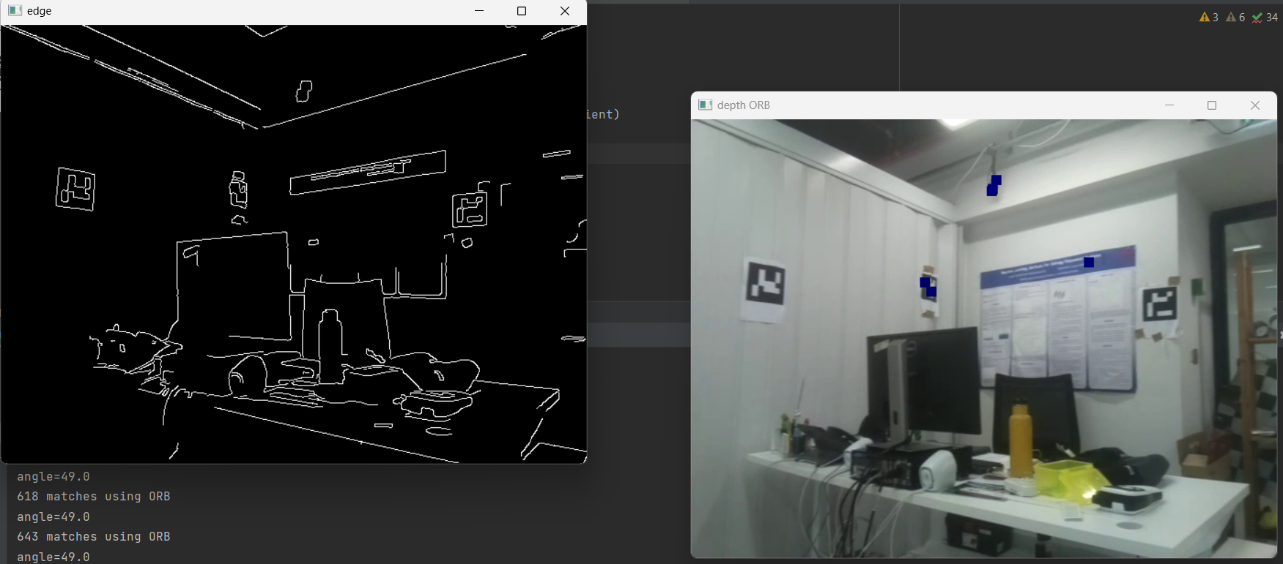

לשבוע הבא: לחשוב איך לקחת בחשבון את הCANNY בחישוב ענן הנקודות.